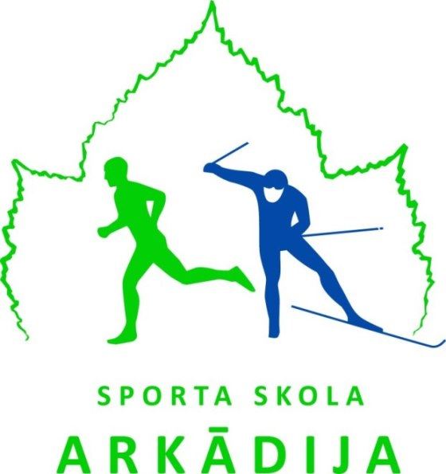
APSTIPRINU:
Sporta skolas “Arkādija” direktors

__________________J. Grants
2023.gada ___. maijā

NOLIKUMS

Sporta skolas “Arkādija” slēgtajām sacensībām vieglatlētikā U14, U-16, U-18 vecuma grupā šķēpa mešanā

- Vieta un laiks

Sacensības notiek 2023.gada 2.jūnijā plkst. 14.00 Rīgas futbola skolas Jāņa Skredeļa stadionā, Rīgā, Ojāra Vācieša ielā 2.

- Sacensību vadība

Pasākumu organizē sporta skola “Arkādija”, sadarbībā ar “Latvijas Šķēpmetēju klubu” (turpmāk – LŠK). Sacensību sarīkošanas izdevumus sedz sporta skola “Arkādija”.
Galvenais tiesnesis – Genādijs Ļebedevs (tel. 27188789, e-pasts genadijs86@inbox.lv).

- Sacensību dalībnieki

Sacensībās piedālās sporta skolas “Arkādija” un uzaicinātie šķēpa metēji.

Dzimšanas gads/grupa | Šķēpa svars
U14 meitenes  2010.-2011.dz.g. | 400g
U14 zēni  2010.-2011.dz.g. | 400g
U16 meitenes  2008.-2009.dz.g. | 400g
U16 zēni  2008.-2009.dz.g. | 600g
U18 jaunietes  2006.-2007.dz.g. | 500g
U18 jaunieši  2006.-2007.dz.g. | 700g

- Apbalvošana

Godalgoto vietu ieguvēji tiek apbalvoti ar medaļām un diplomiem.
Uz apbalvošanu sportistiem jāierodas sporta tērpā.

- Pieteikumi

Pieteikumus iesniegt līdz 31.05.2023. līdz pl. 10.00 sistēmā https://athletics.lv

- Dalības maksa

Visus izdevumus, kas saistīti ar dalībnieku piedalīšanos sacensībās, sedz komandējošā organizācija. Dalības maksa sacensībās sporta skolas “Arkādija” audzēkņiem EUR 3,00 (trīs eiro), viesiem EUR 5,00 (pieci eiro) no dalībnieka.
Dalības maksa jāiemaksā līdz 2023. gada 1.jūnijam (ieskaitot) uz LŠK norēķinu rekvizītiem:
Biedrība “Latvijas Šķēpmetēju klubs”
Reģ.nr.: 40008024933
Juridiskā adrese: Grostonas iela 6B, Rīga, LV-1013
Banka: SEB banka
Konta nr.: LV07UNLA0055000803715
Nepieciešamības gadījumā, sporta organizāciju pārstāvim, saņemot dalībnieka numurus, var tikt pieprasīts uzrādīt maksājuma veikšanas apliecinošu dokumentu.
Ja nepieciešams izrakstīt rēķinu par dalības maksām, lūgums komunicēt ar sacensību galveno tiesnesi.

